Social Toilet

# Introducción

Este documento detalla la arquitectura de la aplicación Social Toilet.

Como la idea es proveer un panorama amplio de la arquitectura, los diagramas y explicaciones no tienen un gran nivel de detalle, sino que muestran información general sobre la arquitectura y el diseño.

Índice

Introducción 1

Vista de Casos de Uso 2

Actores 2

Casos de Uso 2

Diagrama de Casos de Uso 3

Vista de Desarrollo 5

Vista Lógica 5

Diagrama de paquetes 5

Vista física 5

# Vista de Casos de Uso

En este diagrama se muestran los casos de uso de la aplicación. Para mayor detalle sobre los mismos, consultar el documento

## Actores

|  |
| --- |
| * **Consumidor**: Persona que desea consultar los sanitarios cercanos a su ubicación para satisfacer una necesidad. * **Contribuidor**: Persona que provee a la aplicación de información o datos nuevos relacionados con un sanitario. * **Moderador**: Persona que denuncia contenido inapropiado. * **Productor de publicidad**: Persona que determina el tiempo y lugar en que las publicidades serán mostradas en la aplicación. |

## Casos de Uso

|  |  |  |
| --- | --- | --- |
| **Nombre** | **Actor Primario** | **Descripción** |
| Listar sanitarios cercanos | Consumidor | Permite visualizar en un mapa los sanitarios más próximos a la ubicación del consumidor. |
| Ver detalle sanitario | Consumidor | Permite visualizar toda la información existente de un sanitario en particular. |
| Listar sanitarios | Contribuidor | Permite ver la lista de sanitarios por medio de la aplicación o no de filtros de búsqueda. |
| Proponer nuevo sanitario | Contribuidor | Permite crear una nueva entrada de un sanitario y solicitar su agregado al sistema. |
| Administrar comentarios propios de sanitario | Contribuidor | Permite al contribuidor realizar acciones de Creación, Modificación y Eliminación de comentarios generados por el mismo. |
| Calificar sanitario | Contribuidor | Permite al contribuidor puntuar las características de un sanitario. |
| Cargar fotos de sanitario | Contribuidor | Permite al contribuidor agregar al perfil del sanitario fotos del mismo. |
| Denunciar comentario | Moderador | Permite al moderador denunciar contenido inapropiado de un comentario |
| Denunciar foto | Moderador | Permite al moderador denunciar contenido inapropiado en una foto |
| Administrar publicidades | Productor de Publicidad | Permite a un productor de publicidad la creación, modificación y eliminación de publicidad |

## Diagrama de Casos de Uso

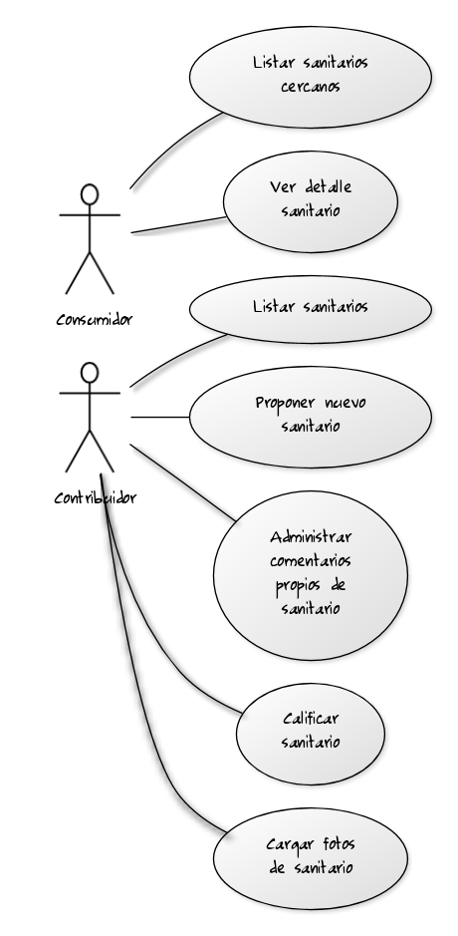

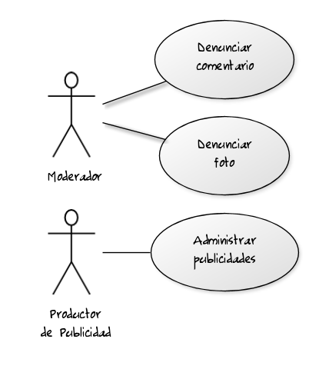

Adicionalmente, incluimos a continuación una versión simplificada inicial del diagrama de entidad-relación, ya que consideramos que puede ser útil para facilitar la comprensión de los casos de uso solicitados por la aplicación.

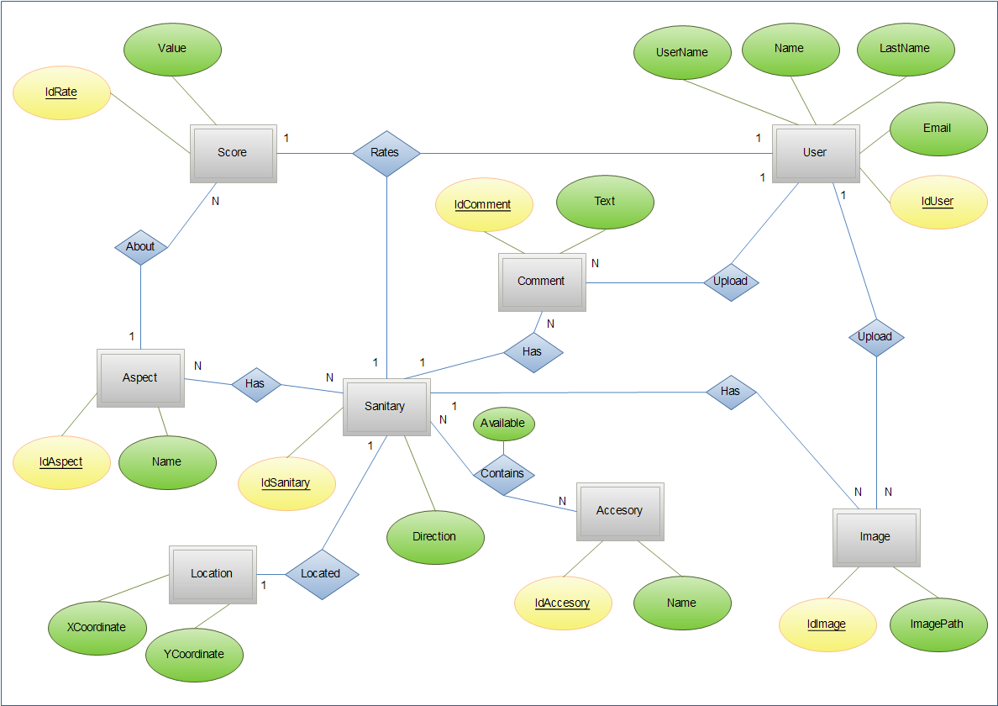

# Vista de Desarrollo

Todavía no están decididas las tecnologías con las que se desarrollará la aplicación.

# Vista Lógica

A continuación se muestra un diagrama de capas de la aplicación (cliente y servidor):

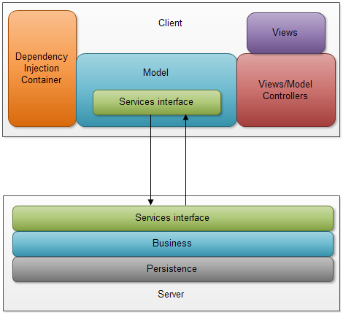

Se buscará trabajar con abstracciones, no implementaciones concretas, a fin de aumentar el desacople entre componentes, lo que provee mayor facilidad para cambiar los mismos y realizar tests unitarios.

El desacoplamiento buscado se ve en la capa de servicios. En la aplicación a desarrollar, la consulta de datos se hace de manera remota a través de servicios web. Implementando correctamente la interfaz de servicios se puede cambiar fácilmente entre la implementación real y los mock para realizar pruebas y prototipos.

Para lograr el desacoplamiento de componentes, cada clase recibe en su constructor interfaces, no implementaciones concretas. Para facilitar la construcción de estos objetos y poder modificar de manera simple y rápida la implementación a utilizar, se decidió utilizar un DependencyInjectionContainer, UnityContainer. El mismo se configura mediante un Bootstrapper.

## Diagrama de paquetes

En este momento no se posee una visión clara sobre el diagrama de paquetes de la aplicación. La documentación se actualizará cuando la misma esté disponible.

# Vista física

A continuación se muestra la distribución propuesta para el prototipo de la aplicación.

|  |
| --- |
| **Nota:** Esta distribución considera al prototipo de la aplicación. En caso de la puesta en producción de la aplicación se debería considerar probablemente otra arquitectura teniendo en cuenta cuestiones presupuestarias, escalabilidad, etc. |

